Кроссворды по ознакомлению с окружающим миром.
1 класс.

Урок .Что растет на подоконнике и клумбе?(с. 154 № 199)
Ноты в растениях
Задание; прочитай названия растений, пропевая музыкальные нотки.
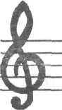
О на; пейник, ва лек, зем ника по -в-рожник

Урок № 4 Что это за дерево? (с. 64 № 41, с. 155 № 201)

КРОССВОРД Деревья.

1
2
3
4
5
6
7
Задание: отгадай все загадки и впиши отгадки. В вертикальном столбике прочитай слово.
- Копил он силы много дней
И влил их в ядра шишек,
Чтоб выкормить лесных зверей
И угостить мальчишек.
- Цветки белыми кистями, плоды черные - с костями.
- Белые овечки бегают по свечке.
- В белых сарафанах встали на поляне, летели синицы,
сели на косицы.
- Вроде сосен, вроде елок, а зимою без иголок.
- Отгадайте, снег ли это сыплет с веток среди лета?
7. Ягодка - не сладость, зато глазу радость, и лесам
украшенье, и дроздам угощенье.

Урок № 6 Удивительный мир животных. ( с. 48 № 27,с. 49 № 28)
КРОССВОРД «Дикие звери»

Задание: отгадай кроссворд, вписывая по горизонтали название диких зверей

1. Зверек живет в норке, которую строит под упавшими стволами или пнями. Летом и осенью он делает запасы кедровых орехов.
- Белки, зайцы, мыши, рябчики и глухари не всегда могут от нее убежать. Любит лягушек, ужей, иногда даже ежей. Днем обычно спит, а ночью и в сумерках выходит на охоту.
- Своеобразный зверь, ведет подземный образ жизни, его передние конечности укороченные и очень мощные, хорошо приспособлены для рытья ходов.
чвенного слоя.
1 |  |  |  |  |  | д
2 |  |  |  |  |  | и
3 |  |  |  |  |  | к
4 |  |  |  |  |  | и
 |  |  |  | 5 |  | Е
 |  |  |  |  | 6
 |  |  |  |  | 6 | 3
7 |  |  |  |  |  | В
8 |  |  |  |  |  | Е
9 |  |  |  |  |  | Р
10 |  |  |  |  |  | И
- Желтая хозяюшка из леса пришла,
Всех кур пересчитала, с собой унесла.
- С ветки на ветку быстрый как мяч, скачет по лесу быстрый циркач.
- На поляне скачет, уши прячет,
Встанет столбом – уши торчком.
- Брат собаки этот серый, а разбойник самый первый.
- По чаще идет хозяин таежный, валежник ломает,
Пчел разоряет. Что за зверь? Кто отгадает?
- Живет по берегам рек. Встречается двух видов - европейская и американская.
- Ползун ползет, иголки везет.

Урок № 7 Кто такие насекомые и птицы? ( с. 103 № 68, с 125 № 125, с. 94,50)

Пройди по лабиринту
Задание: если ты выберешь правильный путь, то сможешь узнать, какие птицы прилетают весной с юга

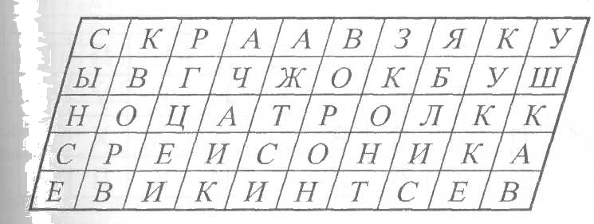

Урок № 10. Наша Родина – Россия. (с. 71 № 50)

КРОССВОРД «Россия»

Задание: отгадай загадки, заполняя строчки кроссворда отгадками.

р
О
с
с
и
я

- Бежала - шумела, заснула - заблестела.
- Поля опустели и ливни рекою, а это скажите мне, время какое?
- Думал, что мел, потому что бел,
А в руки взял - он водою стал.
- . Доброе, хорошее, на людей глядит, а людям на себя глядеть не велит.
- . Не снег , не лед, а серебром деревья убирает.
- . Во лесу – грибы, а в траве --….

Урок № 12 Куда текут реки? ( с. 42 № 21, с. 54 № 34, с 111 № 92)

КРОССВОРД «Капелька»

1 |  |  |  |  | К
2 |  |  |  |  | А
3 |  |  |  |  | П
4 |  |  |  |  | Е
5 |  |  |  |  | Л
6 |  |  |  |  | Ь
7 |  |  |  |  | К
8 |  |  |  |  | А
Задание: реши кроссворд и тогда узнаешь, когда и где можно встретить капельку воды.
- Без крыльев летят, без ног бегут, без паруса плывут.
- Твердый он, как камень, только вот беда -
Лишь возьмешь руками, побежит вода.
- С крыш закапала вода - в город к нам пришла весна. Что за вода?
- Всю он зимушку дремал, а как солнце увидал,
От весны сбежал чудак звонким ручейком в овраг.
- Я прозрачный, я и твердый, ходят, ездят по мне, Не тону я в воде, не горю в огне.
- Кто всю ночь по крыше бьет да постукивает,
И бормочет, и поет, прибаюкивает?
- Висит за окошком кулек ледяной.
Он полон капели и пахнет весной.
- Утром падала всегда: не дождинка, не звезда.
И сверкало в лопухах, на опушке и лугах.

Урок № 14. Откуда берутся снег и лед?

«Снежные» слова
Задание: Заполни кроссворд и раскрась картинку. Придумай как можно больше «снежных» слов.
с
с
с
с
с

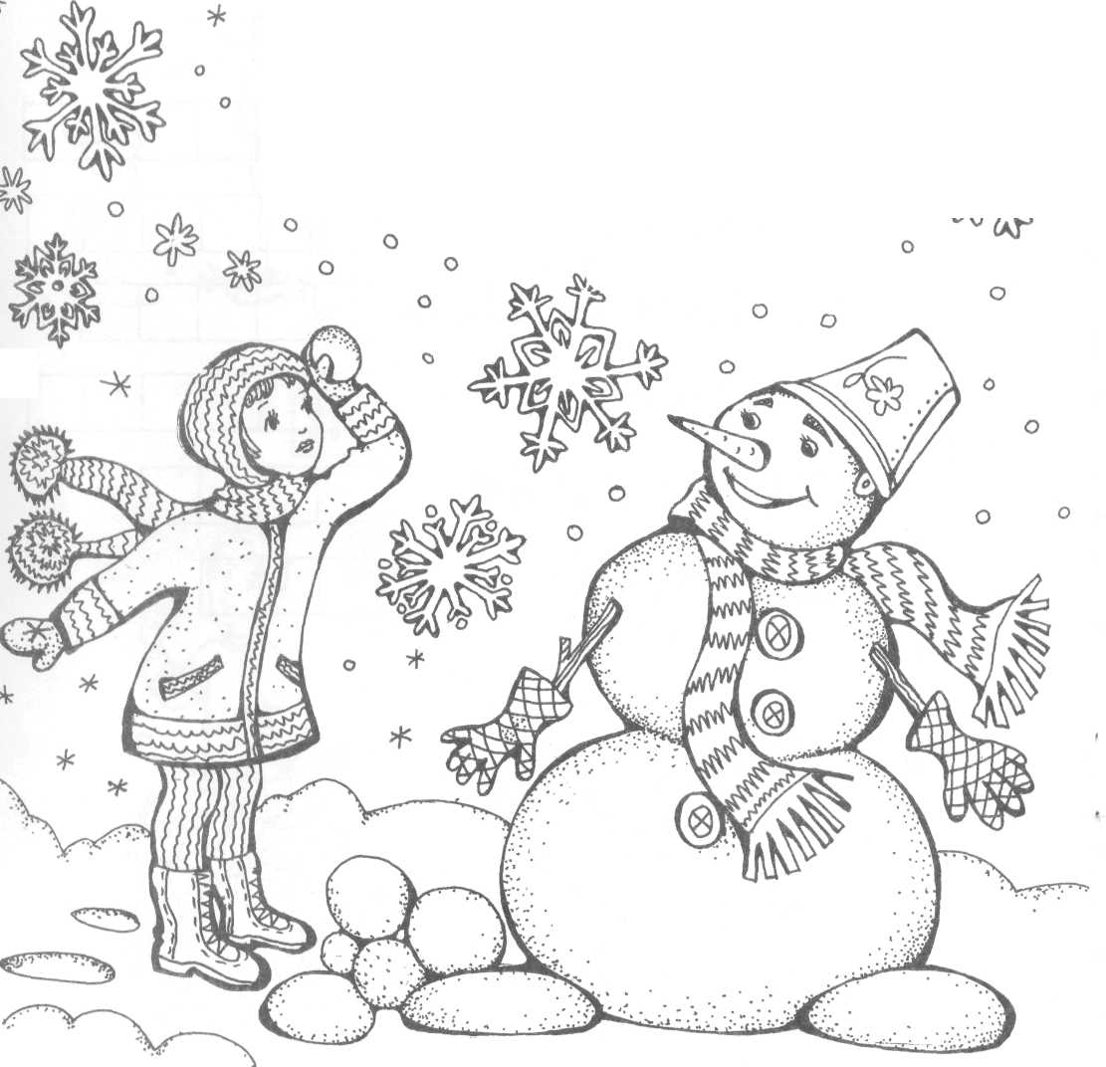

Урок № 15. Как живут растения и животные? ( с. 157 № 207, с. 49 № 28)

Травянистые растения
Задание: впиши, согласно количеству клеток, слова - названия травянистых растений нашего края.

10.
7.
9.
8.

Урок № 17. Куда девается мусор и откуда в снежках грязь? ( с. 128 № 152)

Тропинка букв.
Задание: шагая по «плиткам тропинки» составь правильно предложение.

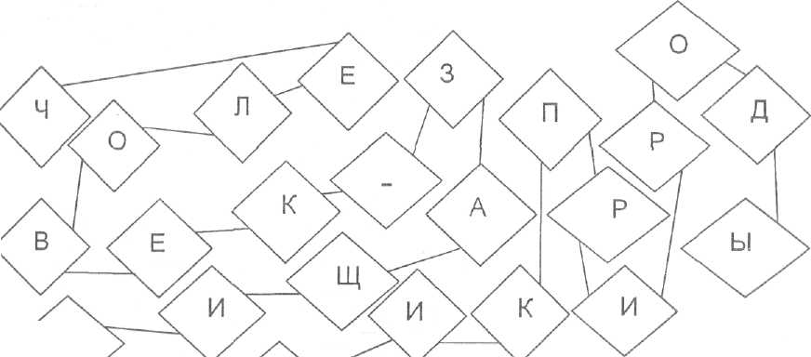
Т

Урок № 18 Представление о времени.
Двенадцать месяцев
Задание:Впиши в кроссворд названия разных месяцев, обращая
внимание на буквы-подсказки. Расскажи, какое время
года нравится тебе больше всего? Почему?
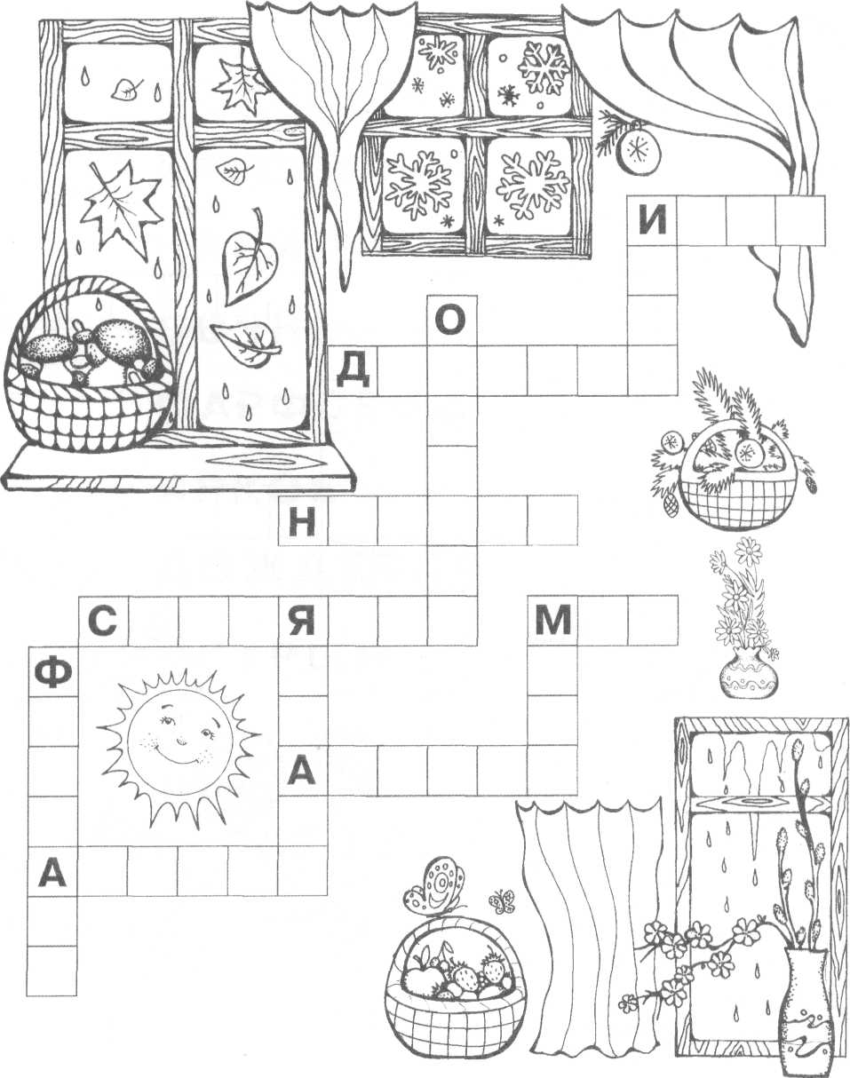

Урок № 22. Когда ты станешь взрослым?

Такие разные профессии
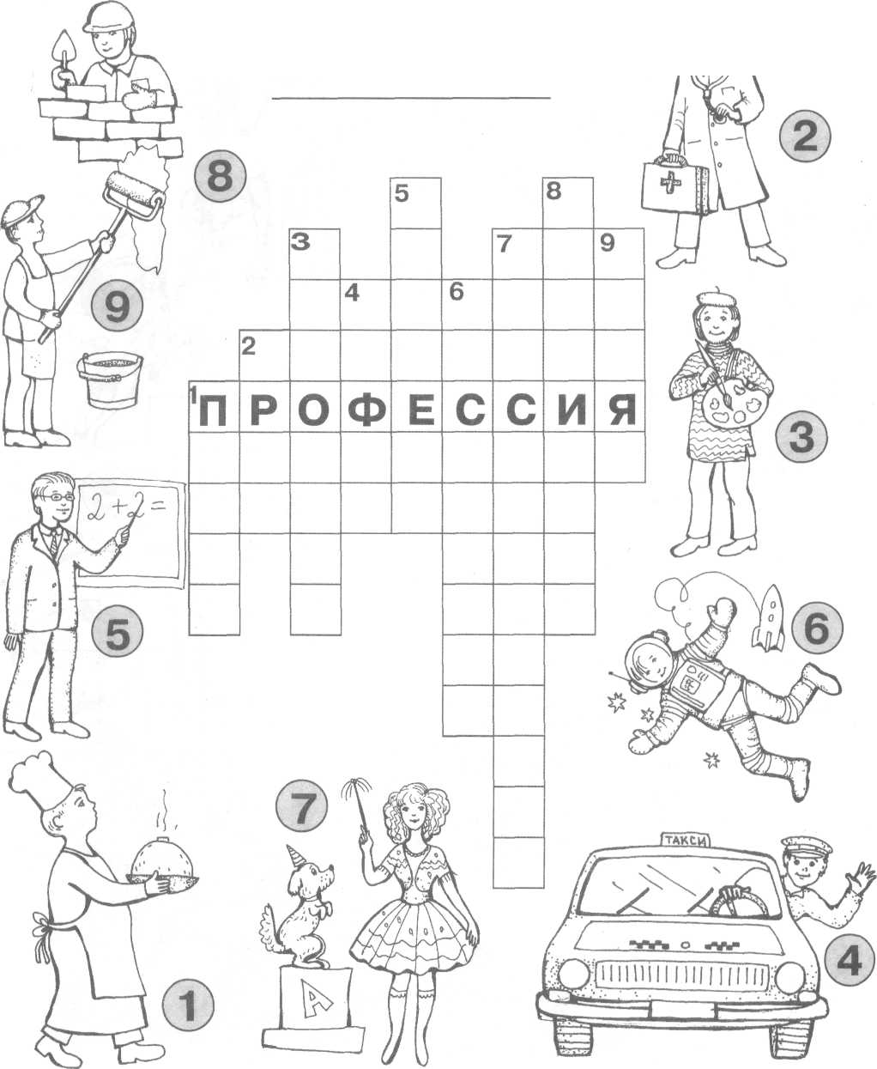
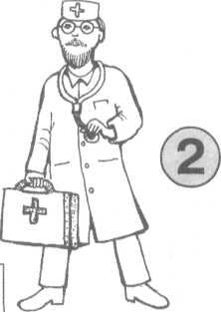
Задание:Впиши в кроссворд название профессий и раскрась картинки. Какие ещё профессии ты знаешь?

Урок № 23. Солнце и луна? ( с. 173 № 250)

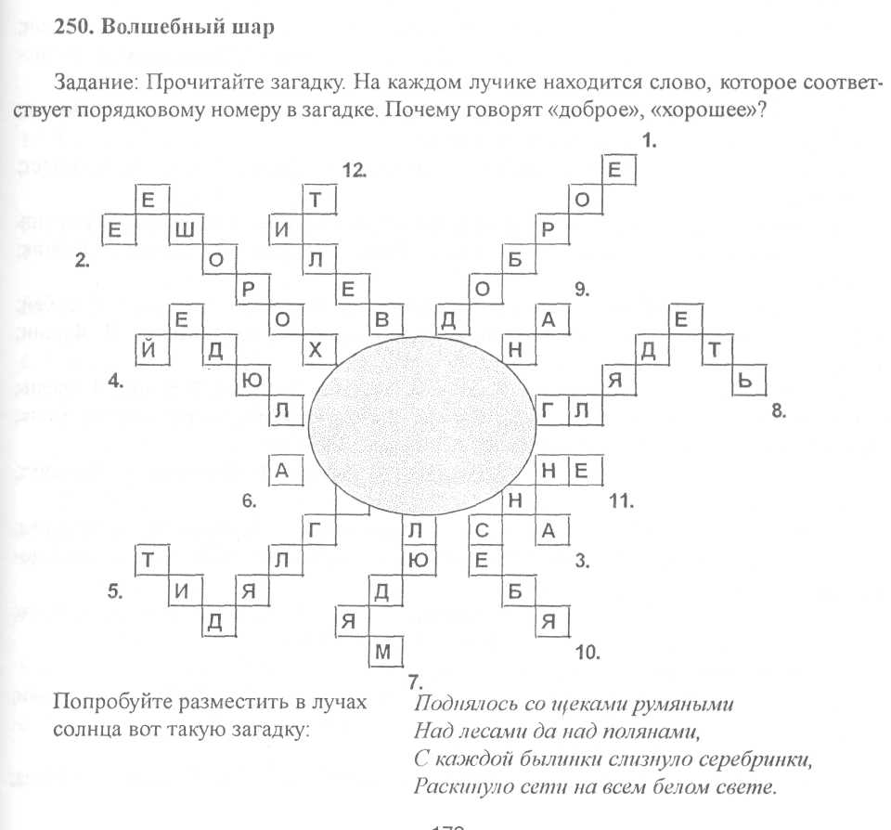

Урок № 25. Почему звенит звонок, и почему радуга – разноцветная? ( с. 172 № 248)

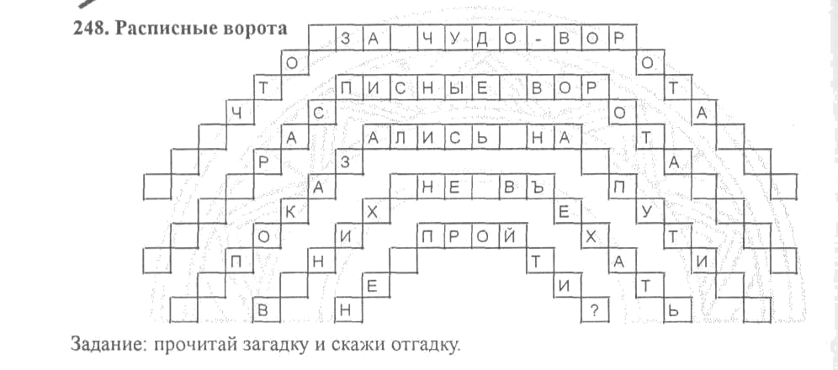

Урок № 27. Зачем нужны поезда, и автомобили?

Транспорт
Задание:Разгадай кроссворд, обращая внимание на буквы-подсказки, и раскрась картинки. На чём можно путешествовать по воде? А по воздуху?
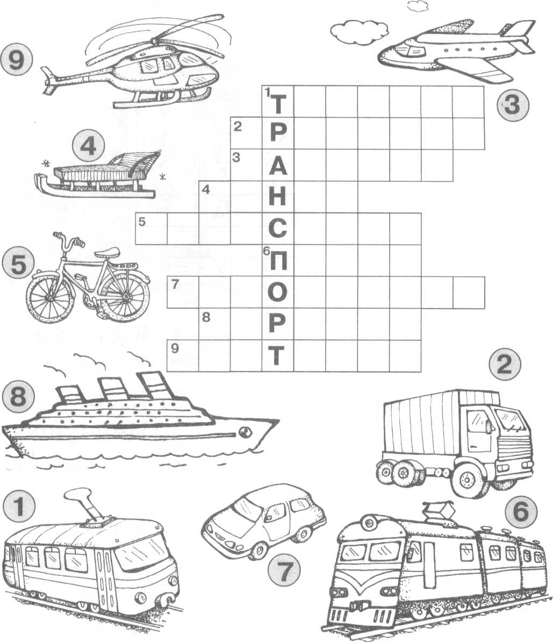

Урок № 29 . Почему мы часто слышим слово экология? ( с. 60 № 40)

КРОССВОРД «Экология»

1 | Э
2 | К
3 | О
4 | л
5 | О
6 | г
7 | и
8 | я
Задание: реши кроссворд, последовательно заполнив каждую строчку.
- Языка не имеет, а дразниться умеет.
- Кривен нос – зелен хвост.
- Горел в траве росистой фонарик золотой,
Потом померк, потух, и превратился в пух.
- Горбоносый, длинноногий, великан ветвисторогий.
- По синему небу гуси плывут. Что это?
- В лесу под елкой крошка – только шляпка да ножка.
- Неколючий светло – синий, по кустам развешан….
- Маленькая верткая на камнях лежала, хвостик потеряла.

